DIARIO DE CAMPO 27
Institución: Unidad Educativa “Luis Cordero” de Azogues. | Fecha: 09/12/2019 | Tutor pedagógico: Lcda. Diana Loyola
Pareja pedagógica:  Verónica Tacuri  Karen Castro | Tutor académico:  Diana Saldaña | Carrera/Nivel/Paralelo:  9mo Ciclo de Educación Inicial- P1
UNIDADES DE OBSERVACIÓN | NOTAS DE OBSERVACIÓN  (Observación y descripción) | DIARIO DE CAMPO  (Interpretación)
Actividades en clase | Como primera actividad del día, la docente realizó la retroalimentación a los infantes sobre las figuras geométricas, luego les entregó una hoja de trabajo que tenía el dibujo de un robot hecho de diferentes figuras geométricas (círculos, cuadrados, rectángulos y triángulos).  Los infantes pintaron de diferentes colores cada figura geométrica. Mientras acaban de pintar su tarea, la docente les fue colocando caritas felices en sus hojas de trabajo, esto si tenían pintado sin salirse de las líneas y de un solo lado cada figura.  Luego se les entregó una barra de plastilina con la que los infantes tenían que elaborar las cuatro figuras geométricas. | Considero, fue sustancial que la educadora diera inicio a las actividades retroalimentando todo lo que sabían los niños y niñas acerca de las figuras geométricas, porque esto permitió que ellos pudieran reconocer los objetos del dibujo del robot. Sin embargo, considero que la experiencia de aprendizaje hubiera sido más fructífera si la docente hacía que los infantes experimentaran las formas de las figuras desde su contexto, saliendo al patio, jugando en el aula, observando forma tenían los objetos y que figuras podían encontrar en ellos.  Esto como iniciativa de innovación para cambiar la metodología sobre el uso de las hojas de trabajo.
Programa navideño | Los niños y niñas hoy no pudieron salir al patio de juegos debido a que estaba lloviendo y haciendo frio, por tanto, la docente decidió que se quedaran dentro del aula.  Cuando todos los estudiantes acabaron de comer, la docente les colocó en el parlante los diferentes villancicos de navidad para que pudieran escucharlos y ensayar. Uno de estos, fue el villancico que el padre de familia está practicando con ellos, se observó que es el que mejor se aprendieron los niños y niñas, además, les agrada decir la palabra “Cholito”. | Considero que fue importante que los niños y niñas se cuidaran del frío y de la lluvia, no obstante, se los observó aburridos, cansados, con ganas de salir y de jugar. El dejarlos dentro del aula, ocasionó que su expresividad se viera limitada, porque tuvieron que estar sentados sin moverse y viendo la televisión. Luego enseguida comenzar clases nuevamente bajo la misma dinámica.  Entonces considero sustancial crear otros escenarios donde los infantes puedan estar seguros, pero a la vez experimentar y jugar desde sus posibilidades.

DIARIO DE CAMPO 28
Institución: Unidad Educativa “Luis Cordero” de Azogues. | Fecha: 10/12/2019 | Tutor pedagógico: Lcda. Diana Loyola
Pareja pedagógica:  Verónica Tacuri  Karen Castro | Tutor académico:  Diana Saldaña | Carrera/Nivel/Paralelo:  9mo Ciclo de Educación Inicial- P1
UNIDADES DE OBSERVACIÓN | NOTAS DE OBSERVACIÓN  (Observación y descripción) | DIARIO DE CAMPO  (Interpretación)
Actividades con los infantes en el Atelier del “Wawa” | Hoy se realizó la segunda fase del proyecto en el cual se interactuó con los infantes en diferentes áreas del Atelier del “Wawa”. Se les preguntó a los niños y niñas acerca de la familia y los roles que hay en su hogar.  Luego nos dirigimos a la casita o choza del Atelier, en este espacio tomando en cuenta su previo interés por querer cocinar las mazorcar se les realizó preguntas de debate y reflexión: ¿Qué es esto? ¿Qué podemos hacer con ello? ¿Cómo podemos cocinar? ¿Qué necesitamos? ¿Cuándo los alimentos se cocinan se vuelven duros o suaves?  Los infantes respondieron cada pregunta desde la experiencia propia al interactuar en sus casas, con su familia.  Luego de ello, se establecieron objetivos, en los cuales, los niños y niñas propusieron cocinar en la choza o cocinita, además, decidieron que traerían diferentes granos de sus hogares.  Algunos mencionaron conocer, las habas, la arveja y el choclo. Inclusive Mateo mencionó “si el cholo que venden con los chuzos”. | Resultó muy significativo porque los niños y niñas, supieron expresarse con creatividad mientras se desenvolvían en los espacios del Atelier del “Wawa”, al responder con fluidez cada pregunta, con originalidad, al relacionar sus conocimientos previos y al cuestionarse lo que se les decía sobre el proceso para cocinar granos.  Las preguntas de reflexión son claves, porque permiten establecer un diálogo afectivo con los niños, y los invitan a pensar más allá, con una intención pedagógica creativa.  Fue interesante también que ellos decidieran para la próxima traer granos de sus hogares y cocinarlos en la cocinita. Este tipo de acciones demuestran como a través de su propia experimentación los infantes aprenden, crecen, se desarrollan en nivel integral y sobre todo su creatividad no se ve coartada por los limitantes del espacio o de la docente.
Actividades en el aula de clases | Luego de receso de los infantes, la docente realizó una hoja de trabajo relacionad con la época navideña. Los infantes tuvieron que colocar papel trozado de colores en el contorno del dibujo del árbol de navidad. | Los niños y niñas se muestran emocionados por la época navideña, por el árbol, los regalos, el sentimiento de la navidad, el niño Jesús, pero, creo que es importante de resaltar aquellos valores que se deben ser trascendentales en la vida de todas las personas, como la esencia del compartir, del ayudar, del perdonar, del amar, entre otros. para que de estar forma los infantes no crezcan teniendo una idea materializada de esta época.

DIARIO DE CAMPO 29
Institución: Unidad Educativa “Luis Cordero” de Azogues. | Fecha: 11/12/2019 | Tutor pedagógico: Lcda. Diana Loyola
Pareja pedagógica:  Verónica Tacuri  Karen Castro | Tutor académico:  Diana Saldaña | Carrera/Nivel/Paralelo:  9mo Ciclo de Educación Inicial- P1
UNIDADES DE OBSERVACIÓN | NOTAS DE OBSERVACIÓN  (Observación y descripción) | DIARIO DE CAMPO  (Interpretación)
Novena de los niños y niñas | Al ingresar a la institución, nos dirigimos junto con los niños y niñas a uno de los patios generales donde se encontraban las demás aulas con todos sus estudiantes. Se desarrolló la novena del nivel de Educación Inicial y de Elemental. Nuestra aula dirigió la novena por ser priostes principales.  El padre de familia que nos ayudó con el ensayo de varios villancicos estuvo presente, junto a él, los infantes cantaron cuatro canciones navideñas según transcurrirán los momentos de la novena.  Luego se ordenó el espacio utilizado y todos nos dirigimos a las aulas de clases. | Resultó motivante ver a todos los niños y niñas cantando las diversas canciones que habían ensayado para la novena y, fue aún más interesante observar al padre de familia cantar y entonar los diferentes villancicos mientras guiaba al grupo. Este tipo de acciones demuestran un rol participativo de la familia en las actividades de los estudiantes lo cual resulta imperioso de rescatar porque se da un trabajo colaborativo entre la familia y la escuela.  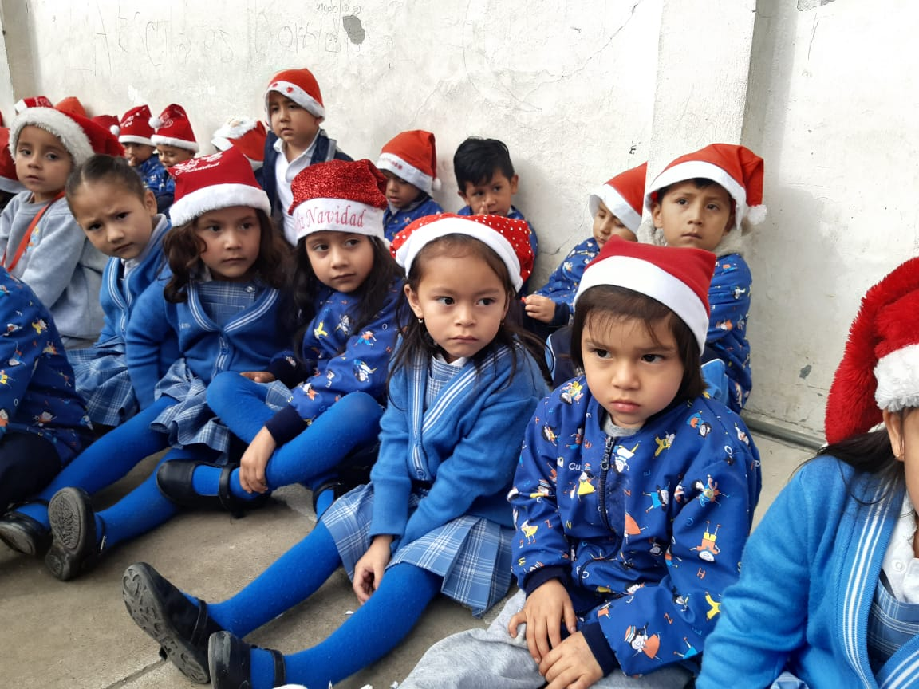
Trabajo Manual | Luego del receso los infantes realizaron una actividad grupal. Para ello, la docente pidió a las estudiantes practicantes que dibujaran diferentes árboles navideños en nueve papelotes para distribuirlos en los grupos de los niños y niñas.  Luego la docente retroalimentó los colores primarios y les comentó que realizarían un experimento.  Se le entregó a cada infante un pozuelo con pintura azul y amarilla, luego ellos tuvieron que mezclar los colores con su dedo índice y descubrir que color se creaba.  Al final cada infante pintó con su dedo los árboles de navidad.  Se expusieron en toda el aula mientras se hablaba de este evento festivo. | Por la cantidad de estudiantes se ha observado que resulta muy factible que los niños y niñas trabajen de manera grupal; es decir, distribuidos en grupos pequeño de 4 a 5 estudiantes, porque esta forma de distribución les permite entenderse, escucharse, ayudarse y comprender las necesidades de cada uno.  Cuando los infantes descubrieron por su propia experimentación la mezcla y transformación de un nuevo color se mostraron muy emocionados, les gustó lo que aprendieron, lo que descubrieron y sobre todo lo lograron desde las posibilidades de cada uno, por tanto, considero fue un aprendizaje muy significativo que potenció en ellos una emoción y esto su vez la adquisición y relación de conocimientos nuevos con los previos,
Medidas de emergencia | Caída de ceniza.  En el momento del receso los infantes salieron a jugar al patio de juegos, sin embargo, en el clima se observaba una especie de manto blanco que cubría toda la ciudad. No fue hasta que, el centro de radares del país comunicó oficialmente medidas de precaución para la salud, porque caía ceniza producto de la erupción del volcán Sangay.  En aquel momento se les llevó a todos los estudiantes al aula de clases tratando de evitar que continúen exponiéndose en el fuerte clima.  Luego en el aula de clases se les habló acerca de este fenómeno, que era lo que estaba pasando, de donde surgió y que debíamos hacer para evitar problemas de salud graves. Luego la docente mandó a comprar mascarillas para todos los infantes, se les ayudó a colocársela antes de salir para sus hogares. | Las desgracias naturales y los eventos climáticos son muy impredecibles, no obstante, considero necesario que como unidad educativa se debería estar más preparados ante este tipo de situaciones que de alguna manera ponen en peligro la salud de los estudiantes en especial de los más pequeños. Por tanto, es necesario que como institución tengan a la par y sepan utilizar las medidas de riesgos, estén atentos ante las noticias, y posean implementos médicos sustanciales para cualquier tipo de emergencia.  Es necesario conocer la manera y las palabras correctas para hablar con los infantes acerca de este tipo de situaciones climáticas, para que ellos puedan entender primero, porque se trata de algo que ellos no conocen, no están contextualizados con los volcanes, las montañas grandes que lanzan fuegos y cenizas, por tanto, no muchos no lo comprenden. Sin embargo, resulta imperioso hablar con los niños, contarles, explicarles para que ellos sean parte y no se sientan excluidos.

DIARIO DE CAMPO 30
Institución: Unidad Educativa “Luis Cordero” de Azogues. | Fecha: 12/12/2019 | Tutor pedagógico: Lcda. Diana Loyola
Pareja pedagógica:  Verónica Tacuri  Karen Castro | Tutor académico:  Diana Saldaña | Carrera/Nivel/Paralelo:  9mo Ciclo de Educación Inicial- P1
UNIDADES DE OBSERVACIÓN | NOTAS DE OBSERVACIÓN  (Observación y descripción) | DIARIO DE CAMPO  (Interpretación)
Actividades de los infantes | Luego de realizar la novena con todos los estudiantes del nivel inicial, nos dirigimos al aula de clases en donde la docente cantó varias canciones relacionadas al clima, fecha y estado del día.  Luego se realizó una actividad navideña en la cual los infantes tenían que pintar de colores un muñeco de nieve. Encima de este, tenían que colocarle fomix recortado de color rojo en una bufanda y de color negro en un sombrero.  Al acabar con esta tarea los infantes pudieron tener su momento de colación.  En el receso se aprovechó para enviar unos comunicados a los padres de familia sobre el proyecto del Atelier del “Wawa”, donde se solicitaba su colaboración y asistencia para la fase final del proyecto.  También se enviaron comunicados sobre la asistencia de clases y una minga que se realizará mañana. | Considero que muchas de las actividades en hojas de trabajo que los infantes tienen que realizar diariamente son muy monótonas, no se innova con material o la forma de realizar la acción. Es como si los infantes ya supieran lo que van a hacer y lo que van a utilizar. Siempre terminan pintando con lápices de colores, pegando papel trozado o fomix escarchado encima de una hoja A4 o A3.  Lo que considero les genera aburrimiento y a los pocos minutos de hacer la actividad están preguntando si ya van a salir a comer o irse a sus hogares.  Enviar los comunicados para que trajeran las semillas es un acto importante porque permite a los padres de familia tener una especie de conexión entre la actividad a realizar, las docentes y los infantes, en beneficio de su aprendizaje.  Además, se les informa sobre lo que acontecerá para que tengan conocimiento previo de lo que sus hijos realizarán.
Ensayo de las actividades navideñas. | El padre de familia a cargo del ensayo de algunos villancicos, se reunió el día de hoy con todos los infantes para repasar los tres villancicos que tienen para el día del evento navideño.  Los infantes se vieron motivados por el uso del acordeón, por lo que participaron más y cantaron con mayor ahínco. | El padre de familia siempre trae consigo un acordeón, este instrumento motiva a los niños y niñas a cantar con mayor fortaleza y participar más en la clase, lo que me lleva a pensar en lo sustancial que es innovar en el material didáctico, en llevar instrumentos novedosos que cautiven y atrapen la atención y el interés del estudiante. Inclusive porque este tipo de acciones estimulan su pensamiento creativo al preguntar, dudar, querer crear e investigar sobre el nuevo objeto o acciones que han descubierto.

